ООО "РИНТЕС"
644034, г. Омск, ул. Орджоникидзе, 282(территория ОАО АТП-1)
+7 (3812) 35-12-25, 8-913-975-22-41, +7 (3812) 40-90-12
rintec@yandex.ru | http://rintes.ru/
Запасные части для ж/д цистерн

Мы производим запчасти для ж/д цистерн. В частности, Заглушку нижнего сливного прибора железнодорожных цистерн, которая предназначена для герметичного закрывания нижнего сливного прибора цистерны при хранении в ней и транспортировке нефтепродуктов.

Цена актуальна на 1 января 2021 год.
(уточняйте у менеджера по телефону (3812) 35-12-25)

№  пп | Наименование | КОД  по  СК МТР | Номер  по  каталогу | Фото | Цена  с НДС,  руб. | без  НДС  руб.
1 | Стойка сливного прибора (в сборе)  - со стальной втулкой  - с чугунной втулкой | 3187200151 | 1443.01.280СБ |  | 5652,00  6020,60 | 5100,00  5459,00
2 | Втулка стойки (стальная) |  | 1443.01.112 |  | 840,00 | 740,00
3 | Штанга упорная (сварная) | 3187200153 | 1443.01.210СБ  443.01.680СБ |  | 3879,00 | 3510,00
4 | Клапан сливного прибора (с прижимным и уплотнительным кольцами)В составе: | 3187201511 | 1443.01.220СБ |  | 3690,00 | 3365,00
4.1 | Кольцо прижимное клапана |  | 505.1001-15  1443.01.240СБ |  | 630,00 | 583,00
5 | Заглушка сливного прибора.  В составе: | 3187200242 | 1443.01.300СБ | 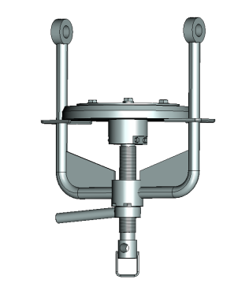 | 5666,40 | 5086,00
5.1 | Скоба заглушки | 3183830131 | 46.303-НСБ,  1443.01.310 | 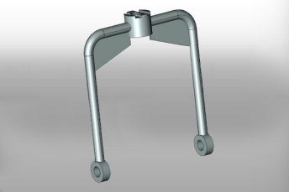 | 1368,00 | 1200,00
5.2 | Винт специальный | 3183831287 | 1443.01.115 | 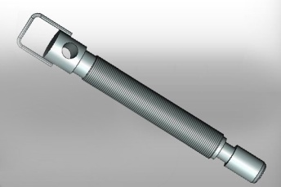 | 890,00 | 802,00
5.3 | Рукоятка крышки | 3187201515,  3183831288 | 1443.01.116 | 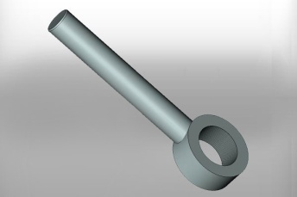 | 340,80 | 299,00
5.4 | Крышка в сборе (с прижимным и уплотнительными кольцами)  В составе: | 3183831290 | 1443.01.320СБ,  46.309-НСБ | 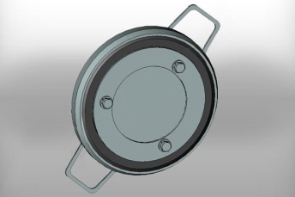 | 2940,00 | 2679,00
5.4.1 | Кольцо прижимное крышки | 3183831285 | 1443.01.124 | 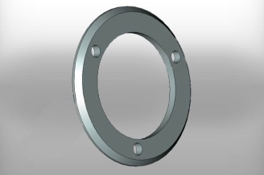 | 577,80 | 526,50
6 | Валик скобы заглушки | 3183831289 | 1001-10  1443.01.87 | 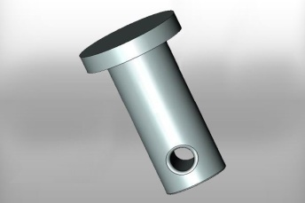 | 132,00 | 144,50
7.1 | Болт откидной стяжной в сборе  сварной | 3187200245 | 1443.01.180СБ | 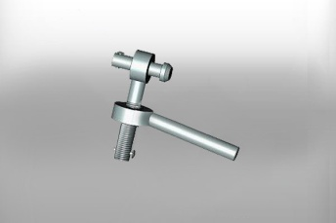 | 504,00 | 447,00
7.2 | Болт откидной стяжной в сборе  кованный | 3187200245 | 1443.01.180СБ |  | 793,80 | 727,00
7.11 | Рукоятка откидного болта сварная | 3183831333 | 1443.01.083 |  | 136,20 | 119,50
7.21 | Рукоятка откидного болта  кованная |  | 1443.01.083 |  | 435,60 | 405,00
7.3 | Болт откидной (стяжной) |  | 1443.01.082 |  | 358,20 | 317,50
8 | Валик откидного болта |  | 1443.01.073 |  | 135,60 | 118,00
9 | Кронштейн крепления штанги (сварной) |  | 46.256-Н |  | 630,00 | 554,00
9.1 | Кронштейн крепления штанги (литье СЧ20) |  | 46.256-Н |  | 618,00 | 572,00
10 | Болт ригельный с гайкой |  | 46.451-НСБ |  | 1494,00 | 1275,50
10.1 | Болт ригельный |  |  |  | 486,00 | 432,00
10.2 | Гайка ригельн. болта |  |  |  | 921,60 | 813,50
10.3 | Палец ригельн. болта |  |  |  | 299,40 | 260,50
11 | Валик крышки люка |  | 840.02.001 |  | 286,80 | 254,50
12 | Кольцо уплотнительное |  | 1443.01.123  40812-Н |  | 132,00 | 116,00
13 | Кольцо уплотнительное |  | 1443.01.102  40811-Н |  | 222,00 | 198,00
14 | Шайба запорная |  | 250.01.05 |  | 102,00 | 89,00
15 | Болт откидной ригельный стандартный L=120 |  | 1547.01.230СБ |  | 1707,00 | 1485,00
16 | Болт откидной ригельный не стандартный L=232 |  | 1547.01.230СБ |  | 2163,00 | 1878,50
17 | Втулка стойки СЧ20 |  | 1443.01.112 |  | 1210,80 | 1099,00
18 | Болт откидной ригельный в сборе |  | 150.01.00.150 |  | 1873,20 | 1772,50
19 | Гайка М42  Гайка М42 L |  | 1443.09.013  1443.09.012 |  | 209,00  328,00
20 | Кольцо прокладочное |  | 1443.01.074 |  | 375,00

Поставка осуществляется по заявке заказчика.
Транспортные расходы в цену не входят и оплачиваются заказчиком отдельно.
Данные запасные части к железнодорожным цистернам и вагонам обязательной сертификации не подлежат на основании Федерального закона № 116-Ф3 от 20.06.97 г. и Постановления Правительства РФ от 01.12.2009 г. № 982.
Стоимость без НДС указана для предприятий, работающих без НДС.

